МІНІСТЕРСТВО ОСВІТИ І НАУКИ УКРАЇНИ
КРЕМЕНЧУЦЬКИЙ НАЦІОНАЛЬНИЙ УНІВЕРСИТЕТ
ІМЕНІ МИХАЙЛА ОСТРОГРАДСЬКОГО
НАВЧАЛЬНО-НАУКОВИЙ ІНСТИТУТ ЕЛЕКТРИЧНОЇ ІНЖЕНЕРІЇ
ТА ІНФОРМАЦІЙНИХ ТЕХНОЛОГІЙ

КАФЕДРА АВТОМАТИЗАЦІЇ ТА ІНФОРМАЦІЙНИХ СИСТЕМ

НАВЧАЛЬНА ДИСЦИПЛІНА
«АЛГОРИТМИ І СТРУКТУРИ ДАНИХ»

ЗВІТ
З ПРАКТИЧНОЇ РОБОТИ №1

Виконала:
студентка групи КН-24-1
Процко П.Д.

Перевірив:
доцент кафедри АІС
Сидоренко В. М.

Кременчук 2025

Тема. Асимптотична складність алгоритмів. 𝐎-нотація
Мета: набути практичних навичок у розв’язанні задач на оцінку
асимптотичної складності алгоритмів у 𝑂.

Короткі теоретичні відомості

Коли ми аналізуємо ефективність алгоритму, ми створюємо функцію f(n), яка представляє кількість часу, кроків або простору, необхідних для вирішення проблеми розміру n. При цьому нас цікавить не точне значення f для конкретного n, а швидкість зростання f(n) при збільшенні n.

Для опису зростання функцій із збільшенням розміру входу використовуються асимптотичні нотації, які описують граничну поведінку функції при n → ∞.

Найважливіша з цих нотацій — велика O-нотація. Буква O використовується, оскільки швидкість зростання функції також називається її порядком. У контексті часу виконання алгоритму, велике O використовується як асимптотична верхня межа часу виконання.

Формально, для функцій f(n) і g(n), ми кажемо, що f(n) = O(g(n)), якщо існують додатні константи c і n₀ такі, що:
f(n) ≤ c·g(n) для всіх n ≥ n₀

Практична частина
Задача 6:
f(n) = 150n² + 11
g(n) = n⁴
Потрібно довести, що f(n) = O(g(n))
Розв'язок:
1. Знаходимо c і n₀:
150n² + 11 ≤ c·n⁴
Для n ≥ 1: 150n² + 11 ≤ 150n⁴ + 11n⁴ = 161n⁴
Отже, 150n² + 11 ≤ 161n⁴ при n ≥ 1
Результат: n₀ = 1, c = 161
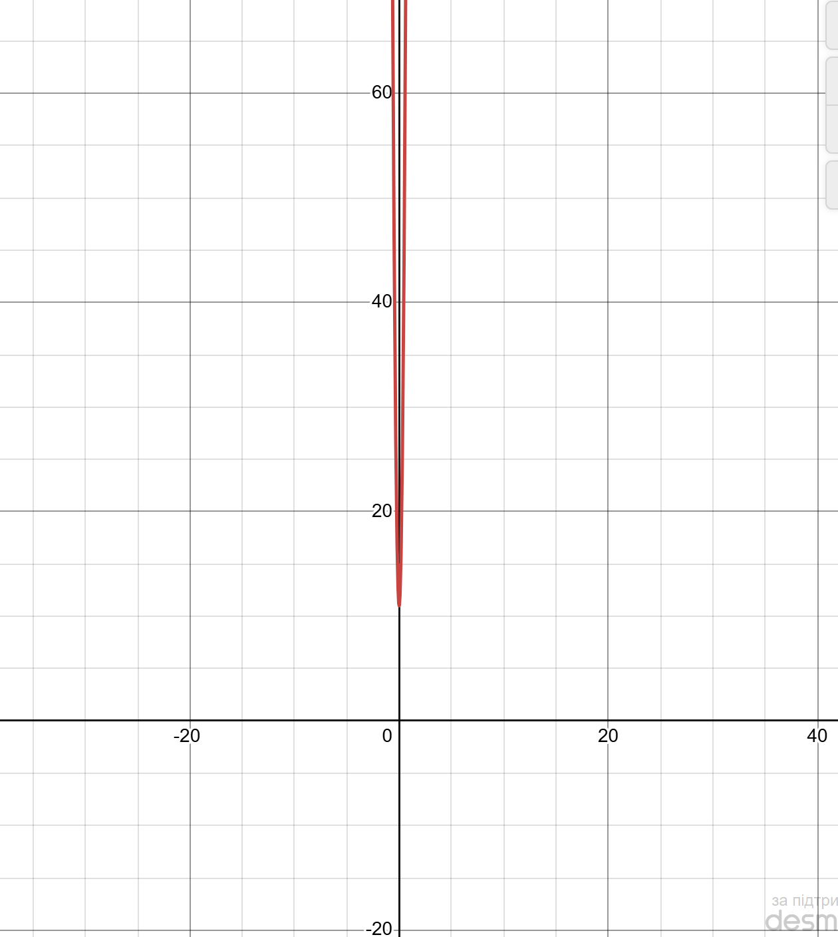
Задача 7:
f(n)=3n³ + 5=O (n³)
g(n) = n³
Потрібно довести, що f(n) = O(g(n))
Розв'язок:
1. Знаходимо c і n₀:
3n³ + 5 ≤ c·n³
При n ≥ 1: 3n³ + 5 ≤ 3n³ + 5n³ = 8n³
Отже, 3n³ + 5 ≤ 8n³ при n ≥ 1
Результат: n₀ = 1, c = 8
Задача 11:
f(n) = 75n⁴ + 20
g(n) = n⁴
f(n) = - Потрібно довести, що f(n) = O(g(n))
Розв'язок:
1. Знаходимо c і n₀:
75n⁴ + 20 ≤ c·n⁴
При n ≥ 1: 75n⁴ + 20 ≤ 75n⁴ + 20n⁴ = 95n⁴
Отже, 75n⁴ + 20 ≤ 95n⁴ при n ≥ 1
Результат: n₀ = 1, c = 95
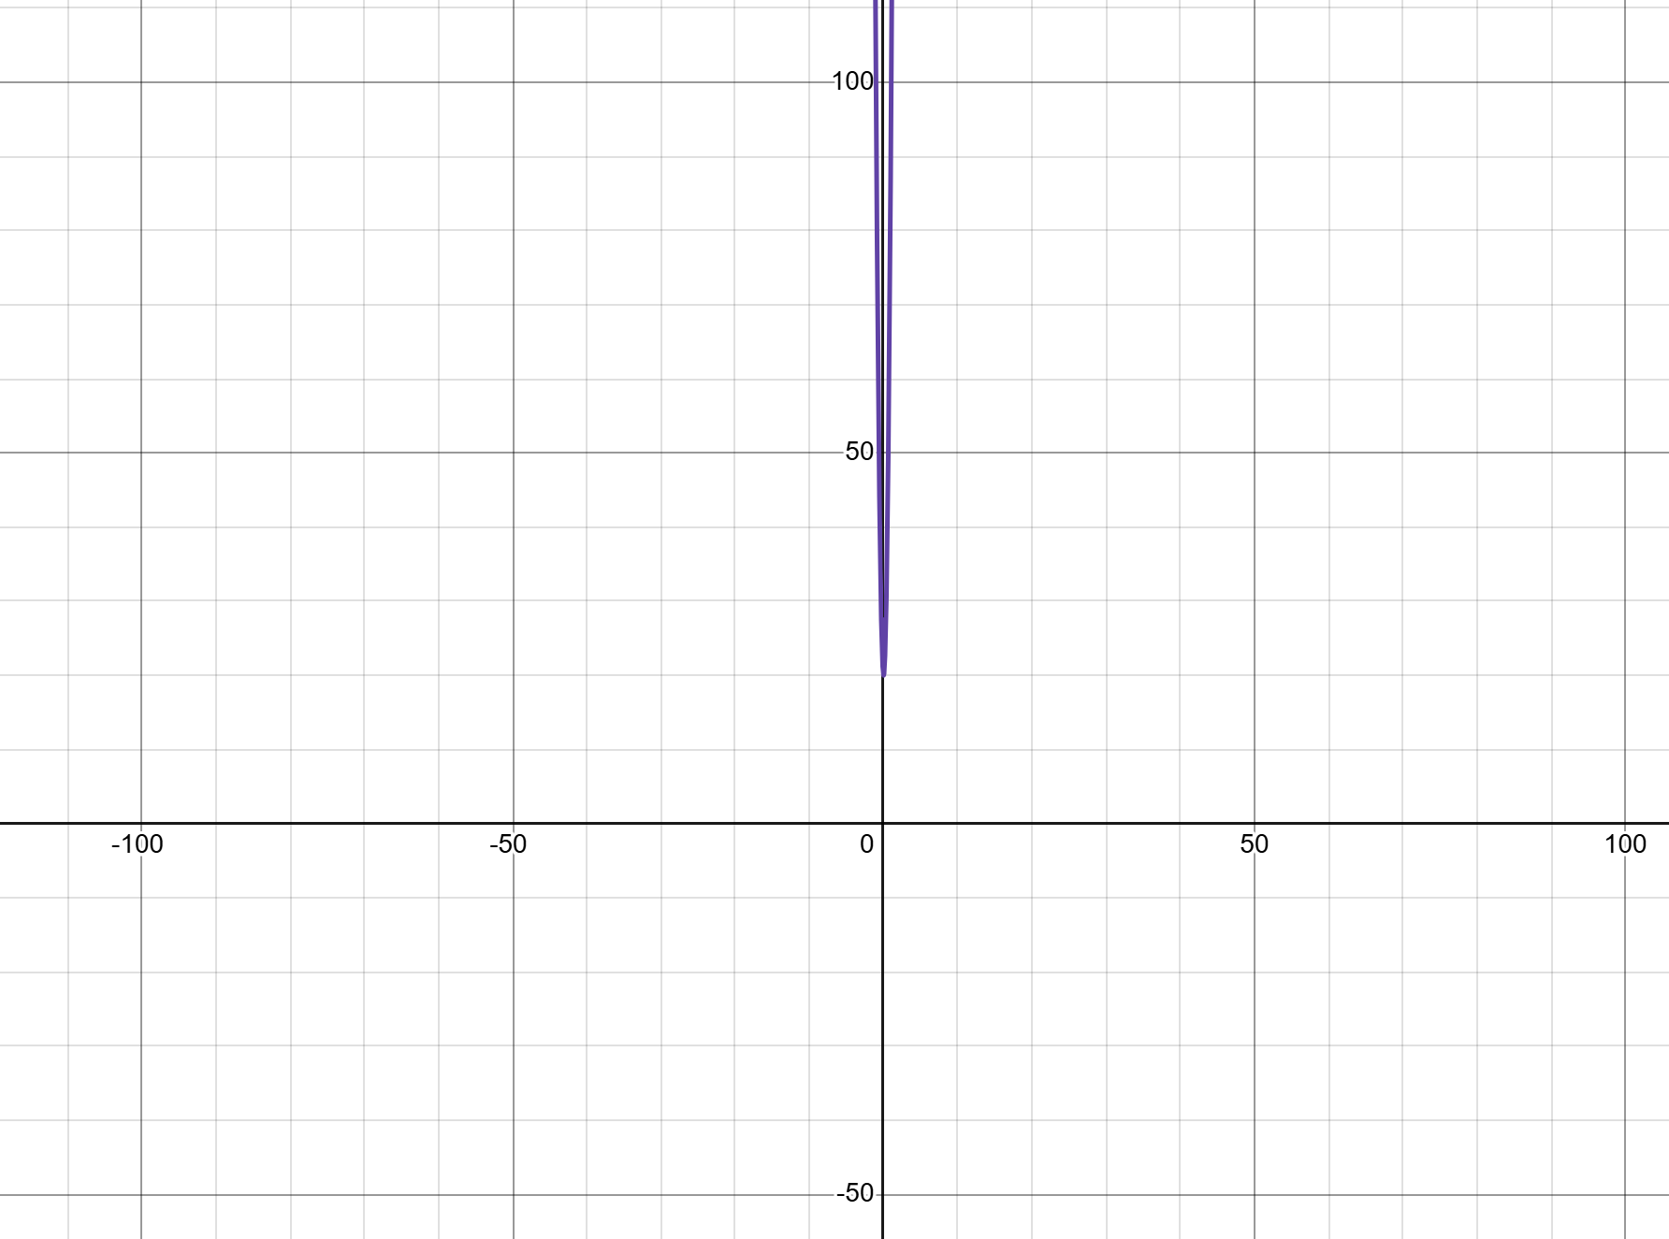
Висновки:
В ході виконання практичної роботи було:
1. Вивчено поняття асимптотичної складності алгоритмів
2. Набуто практичних навичок визначення констант та порогових значень для O-нотації
3. Розв'язано три задачі на визначення констант c і n₀ для різних функцій
O-нотація є потужним інструментом для аналізу ефективності алгоритмів, оскільки дозволяє зосередитись на зростанні функції при великих вхідних даних, ігноруючи константи та члени нижчого порядку, які мають менший вплив на продуктивність при n → ∞.

